Для того чтобы на данном уроке заинтересовать обучающихся, можно привести примеры, показывающие значимость этой работы, с сайта «Москва – Наш город» в виде фотографий и небольших пояснений.
Примеры:
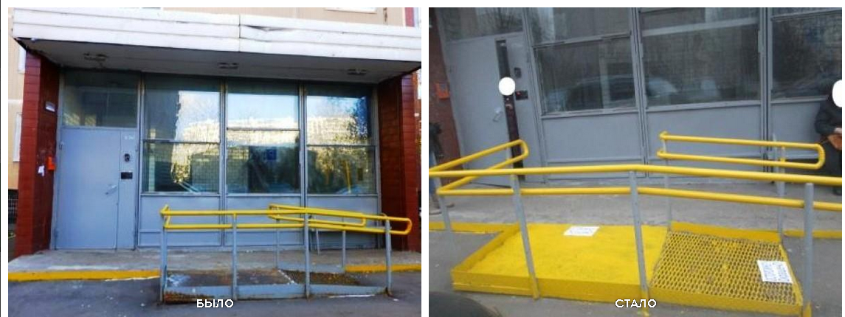

- Пандус для инвалидов был в плачевном состоянии, после обращения на портал его отремонтировали.

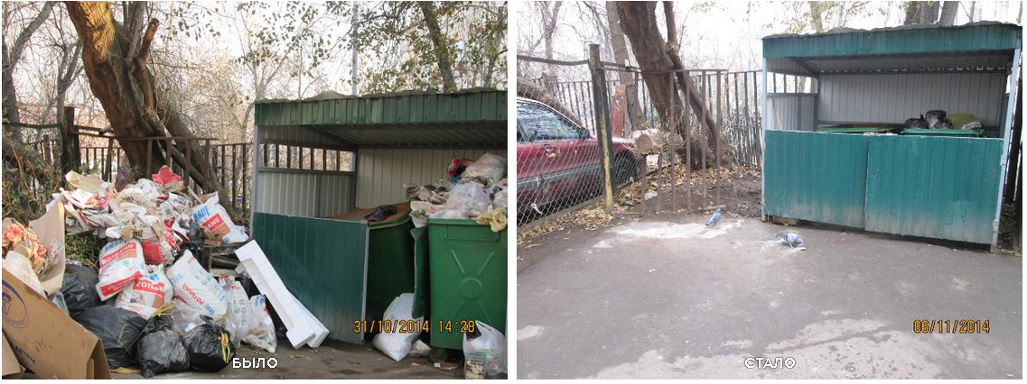
- Не вывозился мусор, после обращения на сайт всё было приведено в порядок.
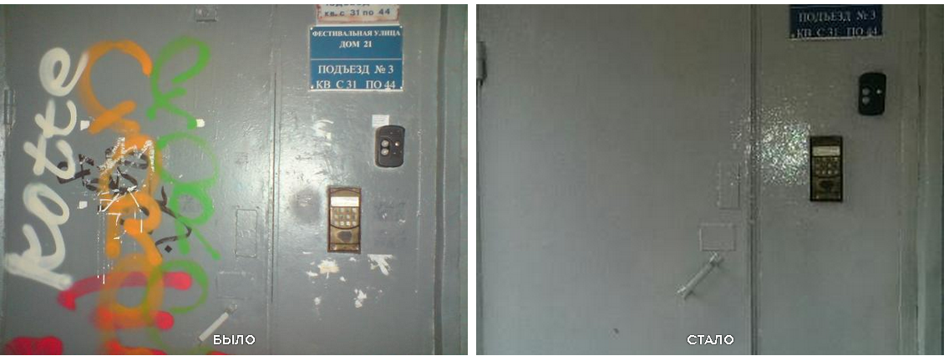
- Была разрисована дверь, после обращения на сайт всё было закрашено.
На подобных примерах мы можем показать всю значимость данного урока, воспитать в обучающихся ответственное отношение к городской среде.

